MAPA – Material de Avaliação Prática da Aprendizagem

Acadêmico: Douglas Marcelo Monquero | R.A. 23343540-5
Curso: Engenharia de Software
Disciplina: ANÁLISE E PROJETO ORIENTADO A OBJETOS
Valor da atividade: 3,5 |  | Prazo: 27/04/2025

Instruções para Realização da Atividade
- Todos os campos acima deverão ser devidamente preenchidos;
- É obrigatória a utilização deste formulário para a realização do MAPA;
- Esta é uma atividade individual. Caso identificado cópia de colegas, o trabalho de ambos sofrerá decréscimo de nota;
- Utilizando este formulário, realize sua atividade, salve em seu computador, renomeie e envie em forma de anexo no campo de resposta da atividade MAPA;
- Formatação exigida para esta atividade: documento Word, Fonte Arial ou Times New Roman tamanho 12, Espaçamento entre linhas 1,5, texto justificado;
- Ao utilizar quaisquer materiais de pesquisa referência conforme as normas da ABNT;
- No campo “Material da disciplina”, no ambiente virtual da disciplina, você encontrará orientações importantes para elaboração desta atividade. Confira!
- Critérios de avaliação: Utilização do template; atendimento ao Tema; Constituição dos argumentos e organização das Ideias; Correção Gramatical e atendimento às normas ABNT.
- Procure argumentar claramente e objetiva, conforme o conteúdo da disciplina.

Em caso de dúvidas, entre em contato com seu Professor Mediador.

Bons estudos!

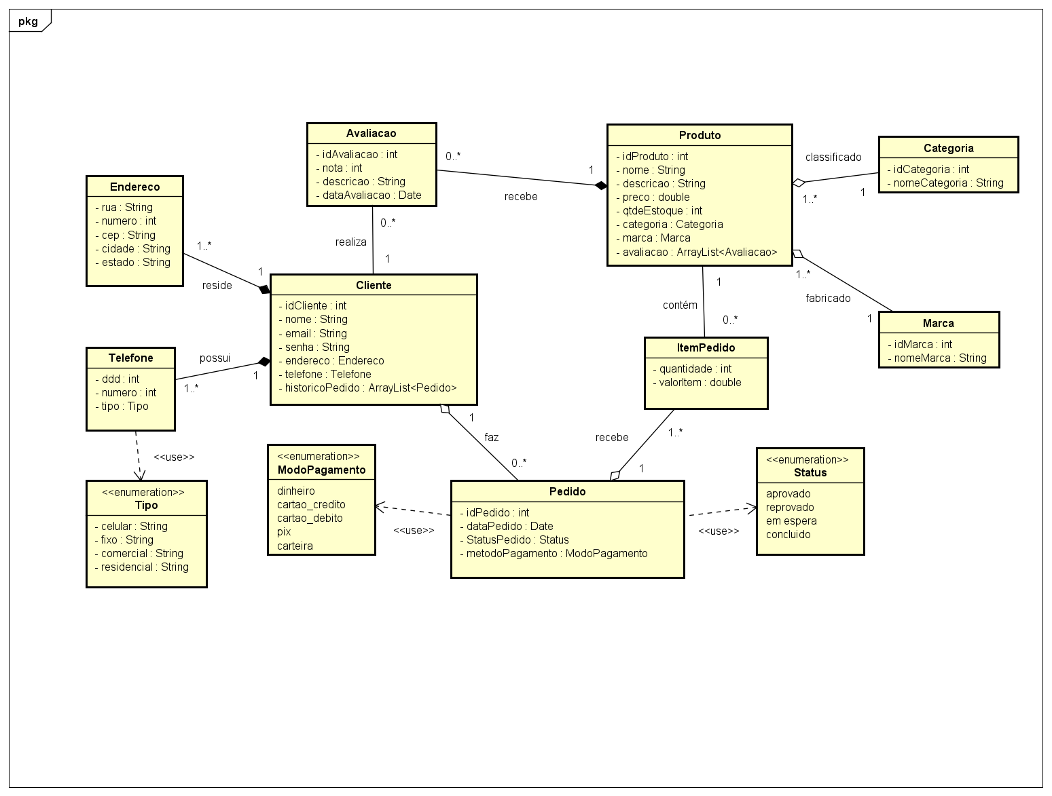
Figura 01: Diagrama de Classes Sistema de E-commerce Fonte: próprio autor

Documento de Apoio - Projeto E-Commerce de Produtos Eletrônicos
1. Introdução
O presente projeto visa modelar um sistema de e-commerce especializado na venda de produtos eletrônicos. A modelagem foi realizada utilizando diagramas de classes UML para representar de maneira clara as entidades, seus atributos e seus relacionamentos.
O objetivo é garantir uma estrutura sólida e organizada para a futura implementação do sistema, assegurando escalabilidade, manutenção e compreensão clara do modelo de negócio.

2. Descrição das Classes
Cliente
Representa o usuário que realiza compras na plataforma.
- Atributos: idCliente, nome, email, senha, endereco (composição), telefone (composição), historicoPedidos.
- Responsabilidade: Armazena as informações pessoais dos clientes e gerencia seu histórico de pedidos.
Endereco
Representa o endereço residencial ou comercial de um cliente.
- Atributos: rua, numero, cep, cidade, estado.
- Responsabilidade: Contém os dados completos de localização.
Telefone
Representa o telefone de contato do cliente.
- Atributos: ddd, numero, tipo (enumeração).
- Responsabilidade: Armazena diferentes tipos de telefone como celular, fixo, comercial ou residencial.
Produto
Representa um produto eletrônico disponível para venda.
- Atributos: idProduto, nome, descricao, preco, qtdEstoque, categoria (agregação), marca (agregação), avaliacao.
- Responsabilidade: Gerencia as informações comerciais de um produto e suas avaliações.
Categoria
Representa a categoria à qual um produto pertence.
- Atributos: idCategoria, nomeCategoria.
- Responsabilidade: Classifica produtos por tipo, como "Smartphones", "Notebooks", etc.
Marca
Representa a marca do produto.
- Atributos: idMarca, nomeMarca.
- Responsabilidade: Identifica o fabricante do produto.
Avaliacao
Representa uma avaliação feita por um cliente sobre um produto.
- Atributos: idAvaliacao, nota, descricao, dataAvaliacao.
- Responsabilidade: Armazena feedback dos clientes para produtos.
Pedido
Representa uma compra realizada pelo cliente.
- Atributos: idPedido, dataPedido, statusPedido, metodoPagamento.
- Responsabilidade: Armazena informações de uma transação de venda, incluindo o status atual e o método de pagamento utilizado.
ItemPedido
Representa um item dentro de um pedido.
- Atributos: quantidade, valorItem.
- Responsabilidade: Detalha os produtos comprados em cada pedido.
Status (Enumeração)
Enumeração que define o estado atual do pedido.
- Valores: aprovado, reprovado, em espera, concluído.
ModoPagamento (Enumeração)
Enumeração que define o tipo de pagamento utilizado no pedido.
- Valores: dinheiro, cartao_credito, cartao_debito, pix, carteira.
Tipo (Enumeração)
Enumeração que define o tipo do telefone informado pelo cliente.
- Valores: celular, fixo, comercial, residencial.

3. Relacionamentos e Associações
As associações entre as classes foram nomeadas com verbos para tornar a leitura do diagrama mais clara e intuitiva:
- Cliente reside em um ou mais Endereços (1 ➔ 1..*, Composição).
- Cliente possui um ou mais Telefones (1 ➔ 1..*, Composição).
- Telefone utiliza um Tipo (1 ➔ 1, Enumeração - <>).
- Cliente realiza zero ou mais Avaliações (1 ➔ 0..*, Associação simples).
- Produto recebe zero ou mais Avaliações (1 ➔ 0..*, Composicao).
- Cliente faz zero ou mais Pedido(s) (1 ➔ 0..*, Agregação).
- Pedido recebe um ou mais ItensPedido (1 ➔ 1..*, Agregação).
- ItemPedido contém exatamente um Produto (1 ➔ 1, Associação simples) e
Produto pode estar contido em zero ou muitos ItemPedido(s) (1 ➔ 0..*).
- Produto é classificado em uma única Categoria, e Categoria classifica um ou mais produtos (1 ➔ 1, 1 ➔ 1..*, Agregação).
- Produto é fabricado por uma única Marca, e Marca fabrica um ou mais produtos (1 ➔ 1, 1 ➔ 1..*, Agregação).
- Pedido utiliza um Status e um ModoPagamento (1 ➔ 1, Dependência - <>).
Multiplicidades
- Cliente (1) ➔ Endereco (1..*)
- Cliente (1) ➔ Telefone (1..*)
- Cliente (1) ➔ Pedido (0..*)
- Cliente (1) ➔ Avaliacao (0..*)
- Avaliacao (0..*) ➔ Produto (1)
- Produto (1) ➔ Avaliacao (0..*)
- Pedido (1) ➔ ItemPedido (1..*)
- ItemPedido (0..*) ➔ Produto (1)
- Produto (1..*) ➔ Categoria (1)
- Categoria (1) ➔ Produto (1..*)
- Produto (1..*) ➔ Marca (1)
- Marca (1) ➔ Produto (1..*)

4. Considerações Finais
A modelagem proposta oferece uma representação fiel à dinâmica de um e-commerce de produtos eletrônicos. A utilização adequada de associações simples, composições, agregações, multiplicidades claras e dependências garante robustez, escalabilidade e clareza do modelo.
O sistema modelado facilita a futura implementação em código, promovendo a separação de responsabilidades e a integridade dos dados. O uso correto de navegação (indicação por setas) torna explícito quais entidades conhecem outras, melhorando ainda mais a compreensão do sistema.

5. Referências
FOWLER, Martin. UML essencial: um breve guia para a linguagem-padrão de modelagem de objetos. 3. ed. Tradução de João Tortello. Revisão técnica de Ana M. de Alencar Price. Rio de Janeiro: Alta Books, 2006.
GUEDES, Gilleanes T. A. UML 2: uma abordagem prática. 3. ed. São Paulo: Novatec, 2019.
RANDO, Déverson Rogério; FREITAS, Janaína Aparecida de; POSSAMAI, Jean Carlos; GUIMARÃES, Leonardo Vieira; ALÉSSIO, Simone Cristina. Análise e projeto orientado a objetos. Organização de: Simone Erbs da Costa. Florianópolis, SC: Arqué, 2024.

